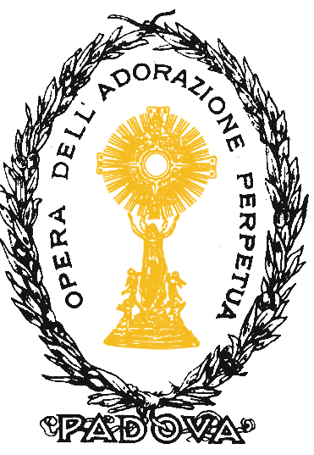

Sacra Sindone:
la scienza

illumina la fede

relatore
Prof. Giulio Fanti
docente di misure meccaniche e termiche
del Dipartimento di Ingegneria Industriale
dell’Università di Padova

Venerdì 12 aprile ore 21.00
Sacra Sindone: immagine impossibile

Chiesa del Corpus Domini (S. Lucia),

Venerdì 17 maggio ore 21.00
La Sacra Sindone di Gesù Cristo

Chiesa del Corpus Domini (S. Lucia),

